DOSTOPNOST SLOVENSKEGA SADJA SKOZI LETO

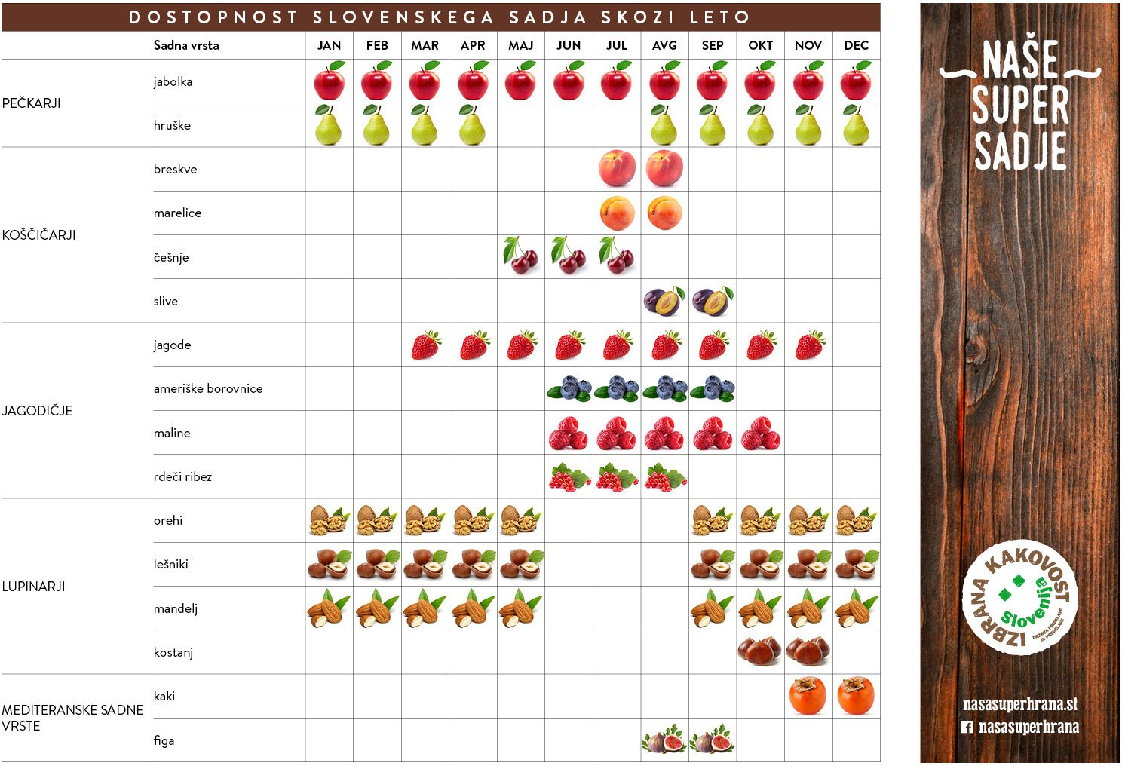

VIR: https://www.nasasuperhrana.si/clanek/na-policah-trgovin-tudi-v-spomladanskih-mesecih-najdemo-lokalno-sadje/

